COMMERCIAL ESTIMATE
员工薪酬福利咨询工单分流系统报价与投入产出测算
低、中、高三档建设方案与五年投入产出对比
报价版本：V1.0 / 2026-11-06
币种：人民币 CNY，未税
估算依据：当前 FastAPI 原型、详细设计方案、测试与部署范围
适用方式：方案比较和预算立项；正式合同前需完成现场澄清与商务确认

报价摘要
低档一次性建设约 ¥13.4 万、年度运营约 ¥4.2 万，适合只读验证；中档约 ¥38.4 万和 ¥18 万，适合单业务单元受控试点，是推荐方案；高档约 ¥82.6 万和 ¥36 万，覆盖生产高可用、写回与安全治理。

一、报价原则与口径
- 价格基于现有原型代码复用，假设客户可提供制度文件、脱敏样本和工单接口。
- 建设费包含需求澄清、开发、测试、部署、文档和验收支持，不包含客户侧硬件和软件许可。
- 年度运营费包含模型 API、基础设施、日常支持、监控和安全维护；云资源超出额度按实际结算。
- 所有收益均采用可复算公式，收益可体现为工时释放、处理能力提升和返工减少，不承诺裁员。
- 低档 5 年 NPV 为负，仅作为预算受限时的验证路径，不建议作为独立 ROI 项目。

二、三档方案概览
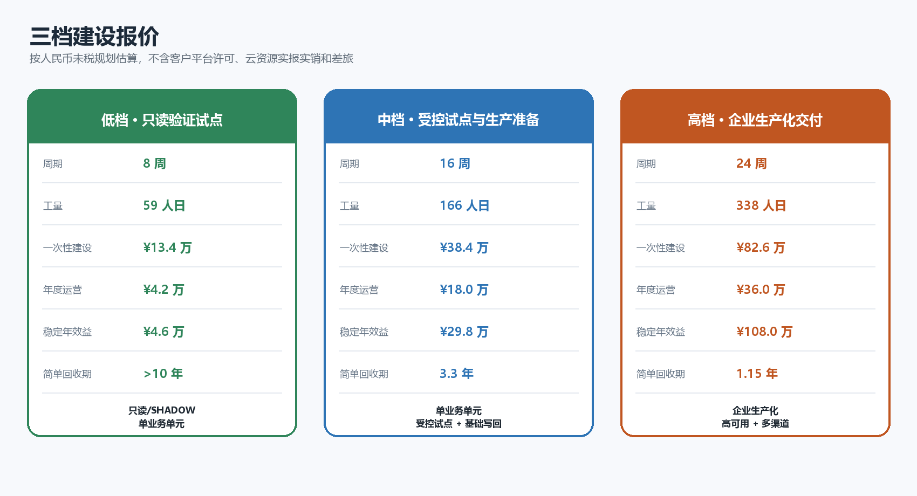
图 1 三档方案概览
维度 | 低档 | 中档 | 高档
目标 | 只读验证 | 单业务单元受控试点 | 企业生产化
周期 | 8 周 | 16 周 | 24 周
地区/批次 | 1 地区、1 小样本 | 1–2 地区、1 个业务单元 | 多地区、多业务线
知识治理 | 版本/有效期/范围 | 完整治理 + 替代关系 | 跨地区策略包 + 自动失效提醒
Agent | 核心工具链、Mock/DeepSeek | 5 轮 Harness + 人工确认 + 反馈 | 工具生态、多 Agent 治理
工单平台 | 只读/影子 | 只读 + 受控写回 | 生产写回 + 回滚 + HA
认证 | 演示账号/JWT | SSO/RBAC 基础接入 | 企业 SSO、ABAC、审计隔离
交付后支持 | 30 天 | 60 天 + 4 周试点陪跑 | 90 天 + 上线保障
表 1 三档范围对比

三、工量与人员投入
角色/项目 | 日费率 | 低档人日 | 中档人日 | 高档人日
产品/业务分析 | ¥1,800 | 6 | 14 | 24
系统架构师 | ¥2,800 | 4 | 10 | 20
Python 后端 | ¥2,200 | 14 | 38 | 70
前端 | ¥1,800 | 8 | 20 | 36
AI/RAG 工程师 | ¥2,500 | 10 | 30 | 56
QA | ¥1,600 | 8 | 24 | 50
DevOps/SRE | ¥2,200 | 4 | 14 | 32
项目经理 | ¥2,000 | 5 | 16 | 30
安全/合规专项 | ¥2,500 | 0 | 0 | 20
合计人日 | — | 59 | 166 | 338
基础工量成本 | — | ¥123,800 | ¥349,000 | ¥718,400
风险预备费 | — | 8% | 10% | 15%
建议建设报价 | — | ¥134,000 | ¥384,000 | ¥826,000
表 2 工量与一次性建设报价（未税）

四、年度运营成本
成本项 | 低档 | 中档 | 高档 | 说明
DeepSeek/模型 API | 12,000 | 48,000 | 120,000 | 按调用量、上下文长度和年度折扣估算
基础设施/云资源 | 6,000 | 24,000 | 96,000 | 应用、数据库、向量库、存储和监控
日常支持/运维 | 18,000 | 72,000 | 96,000 | 工单支持、版本发布、故障处理
监控与安全治理 | 6,000 | 36,000 | 48,000 | 日志、审计、抽检、月度报告
年度运营合计 | 42,000 | 180,000 | 360,000 | 不含额外高可用灾备扩容和定制开发
表 3 年度运营成本（人民币）

五、投入产出模型
收益采用两个可验证来源：一是员工咨询和重复核对节省的处理分钟，二是返工率下降带来的容量释放。不将薪酬损失、诉讼避免等难以量化收益计入基准模型。
指标 | 计算公式
效率收益 | 月工单量 × 12 × 单票节省分钟 ÷ 60 × 满载小时成本
返工收益 | 月工单量 × 12 × 返工率下降百分点 × 单次返工分钟 ÷ 60 × 满载小时成本
年度净收益 | 年度总收益 − 年度运营成本
简单回收期 | 一次性建设费 ÷ 年度净收益
3 年净收益 | 年度净收益 × 3 − 一次性建设费
5 年 NPV | −一次性建设费 + 年度净收益 × 5 年 10% 年金系数 3.7908
表 4 投入产出计算公式
档位 | 月工单量 | 单票节省 | 返工率假设 | 单次返工 | 满载人工成本
低档 | 500 | 3 分钟 | 20%→16% | 20 分钟 | ¥120/小时
中档 | 2,000 | 5 分钟 | 20%→14% | 20 分钟 | ¥120/小时
高档 | 5,000 | 7 分钟 | 20%→10% | 20 分钟 | ¥120/小时
表 5 产出测算基线假设
档位 | 稳定年收益 | 年运营成本 | 年净收益 | 回收期 | 3年净收益 | 5年NPV
低档 | ¥45,600 | ¥42,000 | ¥3,600 | >10 年 | −¥123,200 | −¥120,400
中档 | ¥297,600 | ¥180,000 | ¥117,600 | 3.3 年 | −¥31,200 | ¥61,800
高档 | ¥1,080,000 | ¥360,000 | ¥720,000 | 1.15 年 | ¥1,334,000 | ¥1,903,000
表 6 三档投入产出测算
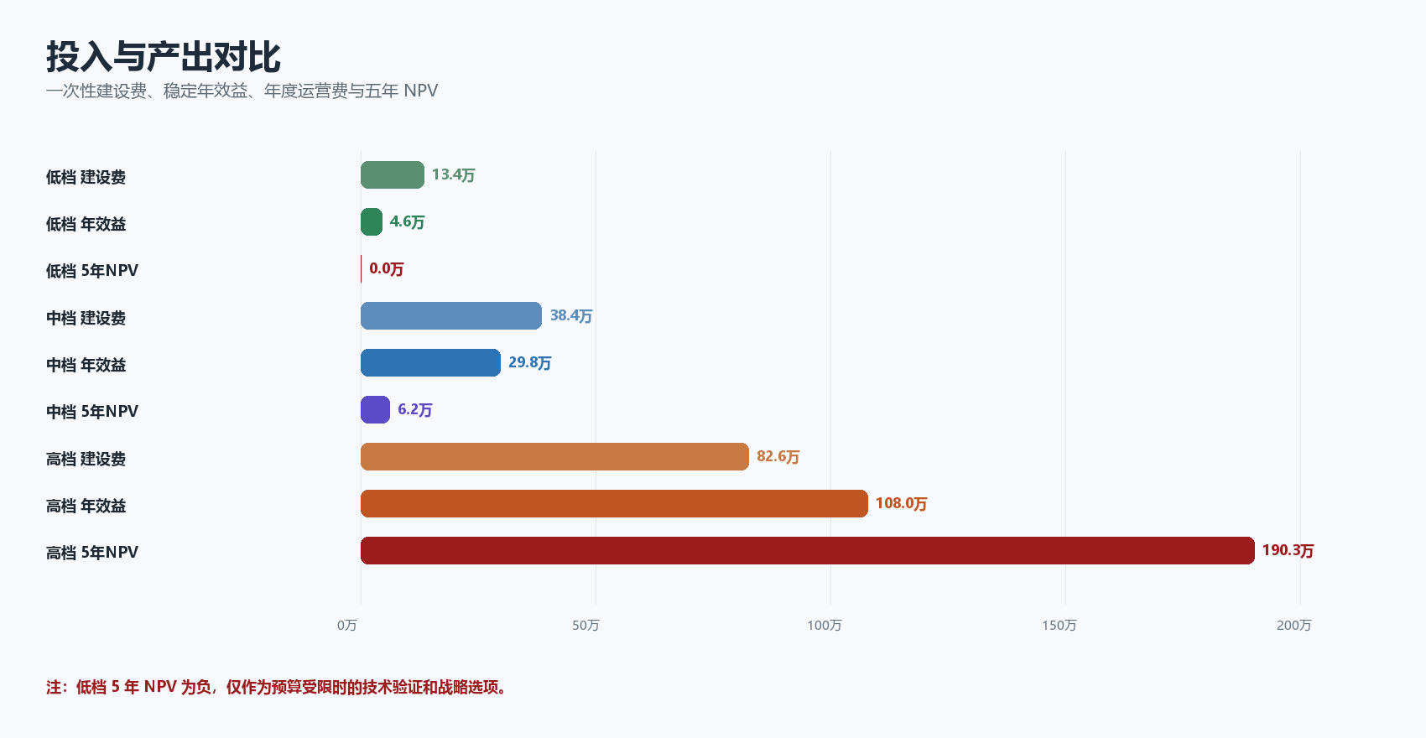
图 2 投入与产出对比

六、敏感性分析
档位 | 低情景量 | 年收益 | 基准量 | 年收益 | 高情景量 | 年收益
低档 | 300 | ¥27,360 | 500 | ¥45,600 | 800 | ¥72,960
中档 | 1,500 | ¥216,000 | 2,000 | ¥297,600 | 3,000 | ¥432,000
高档 | 4,000 | ¥864,000 | 5,000 | ¥1,080,000 | 7,000 | ¥1,512,000
表 7 工单量敏感性分析
若将全部收益再下调 20% 作为风险折减，低档基本无法覆盖运营费；中档回收期约 6.6 年；高档回收期约 1.6 年。建议先补齐真实工单量、处理时长、返工率和人工成本再做最终投资决策。

七、付款与商务建议
档位 | 付款节点 | 质保/支持 | 商务建议
低档 | 40% 启动 / 40% 原型验收 / 20% 试点报告 | 30 天质保 | 适合预算受限验证
中档 | 30% 启动 / 30% MVP / 30% 试点上线 / 10% 终验 | 60 天支持 | 推荐采用
高档 | 25% 启动 / 25% 核心功能 / 30% 上线 / 15% 验收 / 5% 质保 | 90 天支持 | 需包含安全与回滚验收
表 8 建议付款安排

八、推荐方案与决策
推荐：中档
中档以约 ¥38.4 万建设投入和 ¥18 万年度运营，覆盖制度版本治理、可解释路由、人工确认、受控写回和试点看板，能够在 16 周内形成可验证闭环。若预算不足，低档可用于技术验证；若目标直接进入企业生产化，则选择高档。

8.1 不包含项
- 客户现有工单平台、SSO、云资源、数据库或商业模型的许可费用。
- 与第三方系统深度定制联调超过 2 个接口的工作量。
- 历史数据清洗、OCR/扫描件处理和真实政策大规模补录。
- 税费、差旅、驻场、7×24 运维和重大需求变更。
- 真实收益保证；收益需由客户基线和试点数据验证。

8.2 报价有效期与前提
本报价为规划估算，自 2026-11-06 起 30 天内有效。正式签约前需完成工单量、政策范围、接口数量、部署方式和安全合规要求澄清；若范围变化超过 15%，应重新报价。

